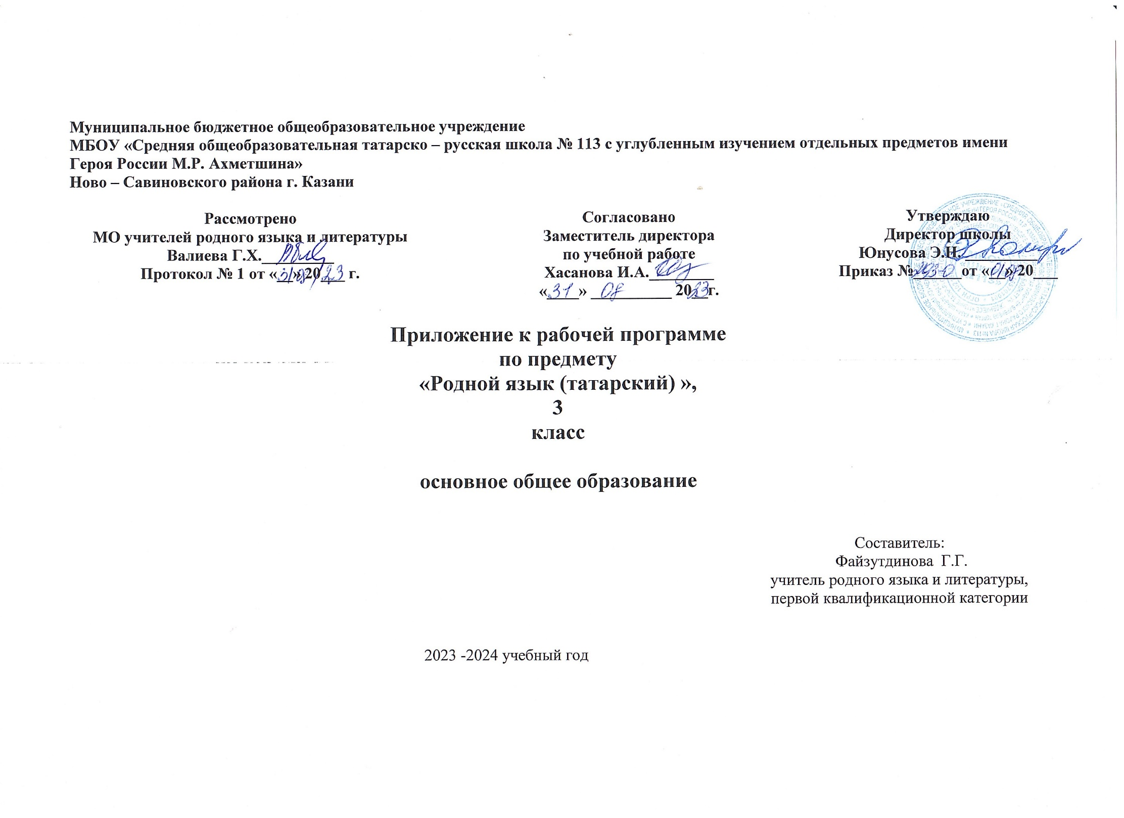

КАЛЕНДАРНО-ТЕМАТИЧЕСКОЕ ПЛАНИРОВАНИЕ
3 класс, 2 часа в неделю, всего – 70 часов

№ п/п | Тема урока | Количество  часов | Дата проведения
№ п/п | Тема урока | Количество  часов | план | факт

1 четверть (18 часов)
1. | Исәнләшү. Хәерле иртә, хәерле көн, хәерле кич./ Приветствие. Доброе утро, добрый день, добрый вечер. | 1
2. | Хәерле көн. Нишли? нинди? сораулары. / Добрый день. Вопросы нишли? нинди? | 1
3. | Хәерле көн. "Кемдә нәрсә бар?" конструкциясе./ Добрый день. Конструкция "Кемдә нәрсә бар?" | 1
4. | Хәерле көн. Кайда? соравы. Исемнәрнең урын-вакыт килеше./ Добрый день. Вопрос кайда? Местно-временной падеж существительных. | 1
5. | Кереш контроль эш./ Входная контрольная работа. | 1
6. | Хәерле көн."Сәгать ничәдә? "конструкциясе.Хаталар өстендә эш./ Добрый день. Конструкция "Сәгать ничәдә? Работа над ошибками. | 1
7. | Хәерле көн. Фигыльләрнең юклык формасы. -мый/-ми кушымчасы./ Добрый день. Отрицательная форма глагола. Окончания -мый/-ми. | 1
8. | Хәерле көн. Теманы кабатлау, ныгыту./ Добрый день. Повторение и закрепление. | 1
9. | Супермаркет. Тема буенча яңа сүзләр. / Супермаркет. Новые слова по теме. | 1
10. | Супермаркет. "Миңа ... кирәк." конструкциясе./ Супермаркет. Конструкция "Миңа ... кирәк" | 1
11. | Супермаркет. “Мин ... сатып алам.” конструкциясе. / Супермаркет. Конструкция “Мин ... сатып алам.” | 1
12. | Супермаркет. Яңа сүзләрне диалогта куллану. / Супермаркет. Использование новых слов в диалоге. | 1
13. | Супермаркет. “Ничә сум тора?” конструкциясе./ Супермаркет. Конструкция “Ничә сум тора?” | 1
14. | Супермаркет. Кабатлау һәм ныгыту. / Супермаркет. Повторение и закрепление. | 1
15. | “Супермаркет” темасы буенча контроль эш. / Контрольная работа по теме: “Супермаркет” | 1
16. | Шәһәрдә. Тема буенча яңа сүзләр.Хаталар өстендә эш. / В городе. Новые слова по теме. Работа над ошибками. | 1
17. | Шәһәрдә. “Кайда урнашкан?” конструкциясе. Алдында, каршында, янында ярдәмче сүзләр. / В городе. Конструкция “Кайда урнашкан?”. Вспомогательные слова алдында, каршында, янында. | 1
18. | Шәһәрдә. “Кая барасың?” конструкциясе. Кая? соравы. Исемнәрнең юнәлеш килеше./ В городе. Конструкция “Кая барасың?”. Вопрос кая? Направительный падеж имен существительных. | 1
 | 2 четверть (14 часов)
19 | Шәһәрдә. “Кайдан кайтасың?” конструкциясе. Кайдан? соравы. Исемнәрнең чыгыш килеше. / В городе. Конструкция “Кайдан кайтасың?”. Вопрос кайдан? Исходный падеж имен существительных. | 1
20 | Шәһәрдә. Бара фигыленең зат-сан белән төрләнеше. / В городе. Изменение глагола бара по лицам и числам. | 1
21 | Шәһәрдә. Кабатлау, ныгыту./ В городе. Повторение и закрепление. | 1
22 | “Шәһәрдә” темасы буенча контроль эш. / Контрольная работа по теме: «В городе» | 1
23 | Транспорт. Тема буенча яңа сүзләр. Хаталар өстендә эш. / Транспорт. Новые слова по теме.Работа над ошибками. | 1
24 | Транспорт. “Машина белән барам. Очкыч белән очам. Көймә белән йөзәм.” конструкцияләре. Оча, бара, йөзә, бара фигыльләре. / Транспорт. Конструкции «Еду на машине. Летаю на самолете. Плаваю на лодке». Глаголы оча, бара, йөзә, бара. | 1
25 | Транспорт. Яңа сүзләрне диалогта куллану. / Транспорт. Использование новых слов в диалоге. | 1
26 | Транспорт. “Мәктәпкә ничек барасың?” конструкциясе. / Транспорт. Конструкция “Мәктәпкә ничек барасың?” | 1
27 | Транспорт. Кабатлау һәм ныгыту./ Транспорт. Повторение и закрепление. | 1
28 | Зоопаркта. Тема буенча яңа сүзләр. / В зоопарке. Новые слова по теме. | 1
29 | Зоопарке. Сыйфат + исем сүзтезмәсе. / В зоопарке. Словосочетание прилагательное + существительное. | 1
30 | Зоопаркта. Йөгерә, шуыша, ашый, сикерә, уйный фигыльләре. / В зоопарке. Глаголы йөгерә, шуыша, ашый, сикерә, уйный | 1
31 | “Зоопаркта” темасы буенча контроль эш. / Контрольная работа по теме: «В зоопарке» | 1
32 | Зоопаркта. Кабатлау һәм ныгыту.Хаталар өстендә эш. / В зоопарке. Повторение и закрепление.Работа над ошибками. | 1
 | 3 четверть (20 часов)
33 | Туган җиремне яратам. Тема буенча яңа сүзләр./ Люблю свою Родину. Новые слова по теме. | 1
34 | Туган җиремне яратам. Рәвеш (татарча, русча, инглизчә)/ Люблю свою Родину. Наречие (татарча, русча, инглизчә). | 1
35 | Туган җиремне яратам. Кабатлау һәм ныгыту./ Люблю свою Родину. Повторение и закрепление. | 1
36 | Яхшы һөнәр. Тема буенча яңа сүзләр./ Хорошая профессия. Новые слова по теме. | 1
37 | Яхшы һөнәр. “Әти/әни кайда эшли?” конструкциясе. / Хорошая профессия. Конструкция “Әти/әни кайда эшли?” | 1
38 | Яхшы һөнәр. Өйрәнелгән сүзлек запасын сөйләмдә куллану. / Хорошая профессия. Использование изученного словарного запаса в речи. | 1
39 | Спорт. Тема буенча яңа сүзләр./ Спорт. Новые слова по теме. | 1
40 | Спорт. “Сәламәт булу өчен...” конструкциясе. Режим. / Спорт. Конструкция “Сәламәт булу өчен...”. Режим. | 1
41 | Спорт. Кабатлау һәм ныгыту. / Спорт. Повторение и закрепление. | 1
42 | Көн тәртибе. Тема буенча яңа сүзләр./ Режим дня. Новые слова по теме. | 1
43 | Көн тәртибе. “Сәгать ничәдә?” конструкциясе. / Режим дня. Конструкция “Сәгать ничәдә?” | 1
44 | Көн тәртибе. Иртән, көндез, кичен, төнлә ревешләре./ Режим дня. Наречия иртән, көндез, кичен, төнлә. | 1
45 | Көн тәртибе. Кабатлау һәм ныгыту. / Режим дня. Повторение и закрепление. | 1
46 | Бүген нинди дәресләр? Атнадагы көн исемнәре. / Сегодня какие уроки? Дни недели. | 1
47 | Бүген нинди дәресләр? Ярата / яратмый, ошый / ошамый фигыльләре. / Сегодня какие уроки? Глаголы ярата / яратмый, ошый / ошамый. | 1
48 | Бүген нинди дәресләр? Үткән заман хикәя фигыль. / Сегодня какие уроки? Прошедшее время изъявительного наклонения. | 1
49 | “Бүген нинди дәресләр?” темасы буенча контроль эш. / Контрольная работа по теме “Сегодня какие уроки?” | 1
50 | Кабатлау һәм ныгыту. Хаталар өстендә эш. / Повторение и закрепление. Работа над ошибками. | 1
51 | Яраткан шөгыльләрем. Тема буенча яңа сүзләр. / Любимые занятия. Новые слова по теме. | 1
52 | Яраткан шөгыльләрем.”Мин .... беләм” конструкциясе. / Любимые занятия. Конструкция ”Мин .... беләм”. | 1
 | 4 четверть (18 часов)
53 | Яраткан шөгыльләрем. “Ул ... уйный белә. Син ... уйный беләсеңме?” конструкцияләре. / Любимые занятия. Конструкции “Ул ... уйный белә. Син ... уйный беләсеңме?” | 1
54 | Яраткан шөгыльләрем. Фигыльләрнең зат-сан белән төрләнеше. / Любимые занятия. Изменение глаголов по лицам и числам. | 1
55 | Яраткан шөгыльләрем. Фигыльләрнең хәзерге һәм үткән заманы. / Любимые занятия. Настоящие и прошедшее времена глаголов. | 1
56 | Яраткан шөгыльләрем. Кабатлау һәм ныгыту. / Любимые занятия. Повторение и закрепление. | 1
57 | Яраткан уеным. Тема буенча яңа сүзләр. / Любимая игра. Новые слова по теме. | 1
58 | Яраткан уеным. “... уйнарга яратам” конструкциясе. / Любимая игра. Конструкция “... уйнарга яратам”. | 1
59 | “Яраткан уеным” темасын кабатлау һәм ныгыту. / Повторение и закрепление темы “Любимая игра” | 1
60 | Башкала. Тема буенча яңа сүзләр. / Столица. Новые слова по теме. | 1
61 | Башкала. Нишләгән? Нишләмәгән? сораулары. Фигыльләрнең барлык-юклык төре. / Столица. Вопросы Нишләгән? Нишләмәгән? Положительная и отрицательная формы глагола. | 1
62 | Башкала. Кадәр, соң сүзләре. / Столица. Слова кадәр, соң. | 1
63 | Башкала. Яңа сүзләрне сөйләмдә куллану. / Столица. Использование новых слов в речи. | 1
64 | “Башкала” темасын кабатлау һәм ныгыту. / Повторение и закрепление тему “Столица» | 1
65 | Еллык контроль эш / Годовая контрольная работа. | 1
66 | Хаталар өстендә эш. “Шәһәрдә” бүлеген гомумиләштереп кабатлау. / Обобщение раздела “В городе”. Работа над ошибками. | 1
67 | “Яхшы һөнәр” бүлеген гомумиләштереп кабатлау. / Обобщение раздела “Профессии” | 1
68 | “Көн тәртибе” бүлеген гомумиләштереп кабатлау. / Обобщение раздела “Режим дня” | 1
69 | “Яраткан шөгыльләрем” бүлеген гомумиләштереп кабатлау. / Обобщение раздела “Любимые занятия” | 1
70 | “Яраткан уеным” бүлеген гомумиләштереп кабатлау. / Обобщение раздела “Любимая игра” | 1

